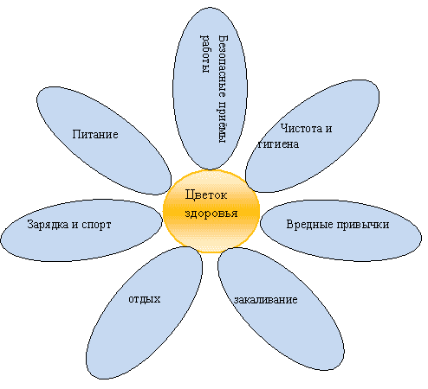

«Это может каждый, или 10 правил здорового образа жизни»
Хотя гены играют немалую роль в формировании телосложения, последние исследования показали, что мы способны повлиять на эту ситуацию и проявить их лучшую сторону. В любой момент нашей жизни клетки жировой ткани могут увеличиться или уменьшиться, и зависит это скорее от образа жизни (питания и физической активности), чем от генов.
Поскольку теория генов уже не имеет прежнего веса, что же определяет, насколько стройной будет наша фигура?
Если бы у вас появилась возможность провести сутки в компании стройного человека, приверженца здорового образа жизни, вы бы непременно заметили несколько вещей, которые отличают его от большинства, ведущего малоподвижный образ жизни. Узнайте, как некоторым людям удается сохранить стройную фигуру и хорошее здоровье до преклонных лет и постарайтесь перенять эти полезные привычки.
1. Высыпайтесь и просыпайтесь естественным образом. Большинство людей, ведущих здоровый образ жизни, просыпаются без будильника в отличном настроении, отдохнувшие и с хорошим аппетитом. Они разработали фитнес-план и придерживаются его. Такие люди легко засыпают, крепче спят, кроме того, потребность в сне у них меньше, т.е. для восстановления сил им нужно всего несколько часов крепкого сна. Известно, что между недосыпанием и избыточным весом (ожирением) существует стойкая связь. Сон восстанавливает силы организма, помогает перестроиться и подготовиться к новому дню.
2. Будьте готовы. Люди, ведущие здоровый образ жизни, еще с вечера готовят спортивные принадлежности и одежду на следующий день, заблаговременно планируют распорядок дел на целую неделю с учетом спортивных тренировок. Кстати, к тренировкам они относятся так же серьезно, как к деловым встречам или социальным обязательствам.
3. Делайте утреннюю зарядку. Занятия спортом утром более эффективны, чем вечерние занятия, кроме того, они лучше вписываются в распорядок дня. После утренней зарядки появляется приятное ощущение удовлетворения и гордости, что помогает выбирать здоровое питание на протяжении дня, успешно выходить из стрессовых ситуаций и сохранить хорошее настроение. Утренняя зарядка - лучшее начало дня, которое в конечном итоге влияет на множество решений, которые мы принимаем в течение дня.
4. Планируйте режим питания. Люди, ведущие здоровый образ жизни, питаются строго в определенное время, планируют приемы пищи с учетом тренировок и точно знают, что съедят и когда. Вначале придется приложить некоторые усилия, чтобы определиться с выбором здоровой пищи и закусок, но не стоит пускать питание на самотек. Если вы настолько проголодались, что направляетесь к шведскому столу или заказываете еду в кафетерии фастфуда, это первый признак близящейся катастрофы.
5. Не зацикливайтесь на неудачах. Люди, ведущие здоровый образ жизни, не позволяют неудачам остановить их на пути к цели - одна пропущенная тренировка не превращается в две или три. После пропущенной тренировки они оправляются в спортзал и занимаются еще интенсивнее. Также не следует особо расстраиваться и прекращать диету из-за одного куска пиццы или торта. Нужно вернуться к режиму здорового питания, регулярно заниматься спортом и хорошо высыпаться, чтобы время от времени позволять себе небольшое послабление и пропускать тренировку, при этом, не обвиняя себя во всех смертных грехах.
6. Измените образ жизни и привычки. Стройные люди стали такими не за одну ночь - для этого им понадобилось гораздо больше времени. Они много читают о фитнесе и правильном питании, и не пытаются преобразиться за один день, постепенно меняя привычки до тех пор, пока они не станут естественной частью их жизни. Как говорили мудрецы, выбери лучшее, а привычка сделает это приятным и естественным.
7. Научитесь отличать психологию успеха от бесполезных и вредных советов «как быстро похудеть без усилий». Люди, ведущие здоровый образ жизни, не ведутся на волшебные средства быстро и без усилий похудеть и оздоровиться. Они знают, что долголетие, хорошее здоровье и стройная фигура не даются легко, и чтобы ежедневно наслаждаться этими преимуществами, нужно приложить немало усилий. Помните: если что-то слишком хорошо, чтобы быть правдой, значит, это неправда.
8. Сбросьте лишний вес и сохраните достигнутый. Люди, ведущие здоровый образ жизни, знают, что одной диеты еще недостаточно, чтобы похудеть и сохранить достигнутый вес на долгое время. Занятия фитнесом - вот залог успешного похудения. При условии регулярных занятий спортом
достигнутый вес можно сохранить на всю жизнь.
9. Не пренебрегайте позитивным аутотренингом. Чтобы сохранить хорошую фигуру, нужно пользоваться приемами позитивного аутотренинга. Вряд ли вы похудеете, если будете постоянно твердить себе «Я толстая» или «Я лентяйка». Чаще повторяйте фразы «Я сильная», «У меня все получится», «Я забочусь о своей фигуре» и т.п.
10. Ставьте перед собой реалистичные цели. Люди, ведущие здоровый образ жизни и следящие за фигурой, всегда стремятся к реалистичным целям. Некоторые хотят похудеть до определенного размера или параметров. Другие стремятся своим поведением поддержать определенную акцию, например, бегают трусцой в целях борьбы с раком груди или занимаются велоспортом для борьбы с лейкемией. Достигнув одной цели, поставьте перед собой следующую и составьте план, как ее достичь.
Если вы мечтаете о стройном, здоровом, сильном и выносливом теле, выберите для себя, хотя бы одну из перечисленных выше привычек и не отступайте от нее. Когда эта привычка станет для вас второй натурой, переходите к следующей. Помните - чем больше у вас здоровых привычек, тем легче и насыщеннее будет ваша жизнь, и тем больше вас будет радовать ваше отражение в зеркале.

